**Parametrização - Painel de Estatísticas do Poder Judiciário**

O Painel de Estatísticas do Poder Judiciário é formado a partir das informações extraídas da Base Nacional de Dados do Poder Judiciário – DataJud. Posto isso, ressalta-se que os dados processuais do DataJud observam os códigos vinculados às classes, aos assuntos, aos movimentos e aos documentos das Tabelas Processuais Unificadas (TPUs) no momento de sua alimentação.

O DataJud, instituído pela [Resolução nº 331, de 20 agosto de 2020](https://atos.cnj.jus.br/atos/detalhar/3428), surgiu diante da necessidade geral de aprimorar o Sistema de Estatística do Poder Judiciário – SIESPJ de modo a conferir maior transparência, qualidade da informação, eficiência e racionalidade nas coletas primárias de dados processuais nos tribunais. Dentro desse quadro, o DataJud é a fonte primária do SIESPJ, centralizando o armazenamento dos dados e metadados processuais relativos a todos os processos físicos ou eletrônicos, públicos ou sigilosos, dos 90 tribunais brasileiros e do Conselho da Justiça Federal (CJF).

Nesse sentido, destaca-se a [Resolução nº 76, de 12 de maio de 2009](https://atos.cnj.jus.br/atos/detalhar/110), a qual dispõe sobre os princípios do Sistema de Estatística do Poder Judiciário, estabelece seus indicadores, fixa prazos, determina penalidades, tendo em vista que a correta alimentação dos dados é de suma importância para conferir maior transparência ao sistema judiciário. Nos anexos da [Resolução CNJ nº 76/2009](https://atos.cnj.jus.br/atos/detalhar/110) estão os indicadores de cada ramo da justiça.

As TPUs, instituídas pela [Resolução CNJ nº 46, de 18 de dezembro de 2007](https://atos.cnj.jus.br/atos/detalhar/167), visam à padronização e à uniformização taxonômica e terminológica nos sistemas processuais do Poder Judiciário. Representam, assim, importante componente no contexto do DataJud, pois possibilitam a uniformização de nomenclatura e dados referentes a assuntos, classes, movimentos processuais e parametrização, a fim de aperfeiçoar a gestão processual no âmbito da Justiça Estadual, Federal, do Trabalho, Eleitoral, Militar da União, Militar dos Estados, do Superior Tribunal de Justiça e do Tribunal Superior do Trabalho. Portanto, as classes, os assuntos e os movimentos processuais de todos os processos contidos no DataJud obedecem às regras das [Tabelas Processuais Unificadas](https://www.cnj.jus.br/sgt/consulta_publica_classes.php).

Posto isso, informa-se que a parametrização de todas as classes e indicadores do Painel de Estatísticas é formada por meio das situações que, por sua vez, são formadas por meio dos movimentos processuais descritos no [Sistema de Gestão de Tabelas Processuais Unificadas - SGT](https://www.cnj.jus.br/sgt/consulta_publica_classes.php).

No botão "Parametrização", que se encontra no canto inferior direito do Painel de Estatísticas, são disponibilizados quatro documentos:

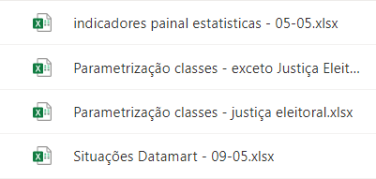

1. **Arquivo "**[**Situações Datamart**](https://cnjjusbr.sharepoint.com/:x:/r/sites/CompartilhamentoTribunais/_layouts/15/Doc.aspx?sourcedoc=%7BAC44D13E-4BF8-4C51-9D22-0FDBD493E421%7D&file=Situa%C3%A7%C3%B5es%20Datamart%20-%2009-05.xlsx&action=default&mobileredirect=true&cid=901d830f-b210-4d64-b538-822c2f212eb1)**":**

O documento “[Situações Datamart](https://cnjjusbr.sharepoint.com/:x:/r/sites/CompartilhamentoTribunais/_layouts/15/Doc.aspx?sourcedoc=%7BAC44D13E-4BF8-4C51-9D22-0FDBD493E421%7D&file=Situa%C3%A7%C3%B5es%20Datamart%20-%2009-05.xlsx&action=default&mobileredirect=true&cid=901d830f-b210-4d64-b538-822c2f212eb1)” permite a visualização das situações que são formadas através de movimentos no [SGT](https://www.cnj.jus.br/sgt/consulta_publica_classes.php) e por quais situações aquela determinada situação é iniciada ou finalizada para fins de contagem no Painel. Outrossim, também informa: (i) se uma situação inicia a fase de execução inicial do processo; (ii) se o início de determinada situação é condicional, ou seja, só se inicia se conseguir finalizar uma das situações mapeadas; e (iii) se a situação se inicia ou não dentro da fase atual. Além disso, cada situação possui um número específico para fins de identificação. Dessa forma, o encadeamento das situações que são iniciadas ou finalizadas pelas demais constrói a linha do tempo do andamento processual, o que possibilita uma análise detalhada do status de cada processo em determinado momento.

Por exemplo, na situação “Arquivado definitivamente (2)”, (coluna A), é possível visualizar que essa situação, para fins de parametrização, é iniciada pelos movimentos parametrizados (descritos na coluna D), e finalizada pelas situações descritas na coluna C: Arquivado definitivamente (2); Classe evoluída para ação penal (81); Denúncia/queixa recebida (9); Distribuído (24); Execução não criminal iniciada (26); Fase processual iniciada (65); Liquidação iniciada (91); Reativado (37); e Recebido pelo Tribunal (61).

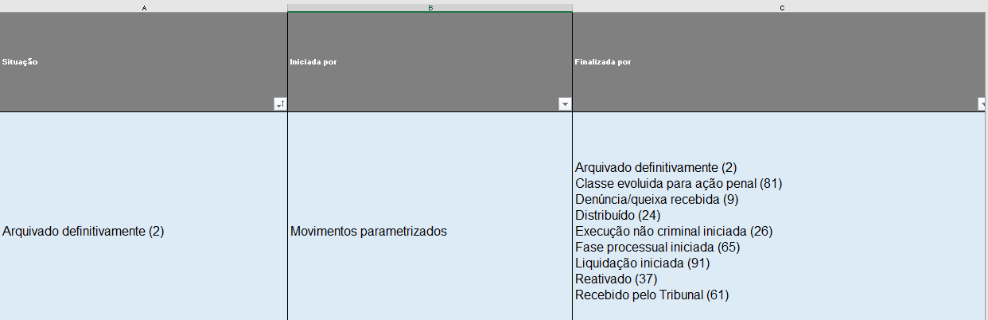

Neste sentido, para localizar os movimentos parametrizados na coluna D, que formam a situação “Arquivado definitivamente (2)”, é necessário realizar uma consulta ao SGT, através dos nomes dos movimentos e seus códigos:

Serventuário (14) | Escrivão/Diretor de Secretaria/Secretário Jurídico (48) | Arquivamento (861) | Definitivo (246):

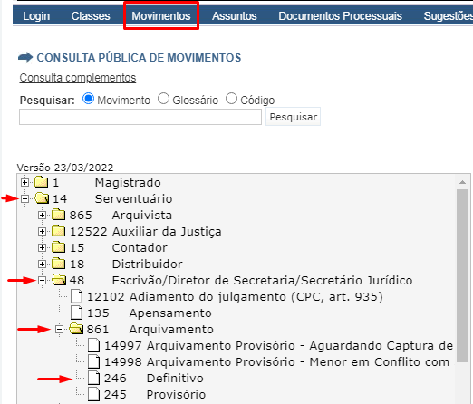

Além disso, através da tabela é possível visualizar que essa situação não inicia a fase de execução inicial (coluna E); que seu inicio não é condicional à finalização de outra situação (coluna F) e que inicia dentro da fase de procedimento atual (coluna G):

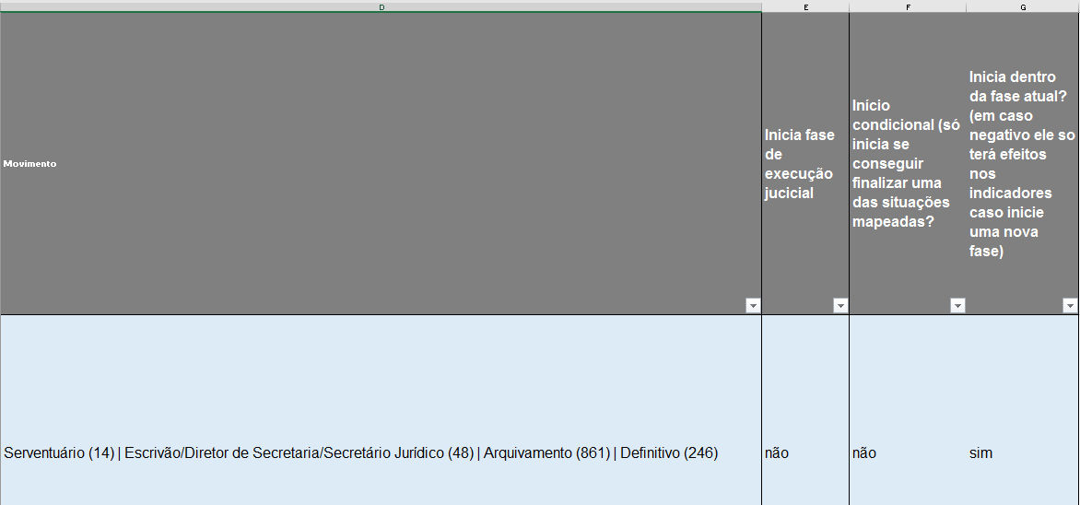

Com relação a coluna G, caso esteja marcada com a opção NÃO, se duas situações que poderiam dar baixa no processo forma encontradas (ex: liquidação iniciada e execução iniciada) apenas a primeira será utilizada, pois já inaugurar a nova fase de execução. Veja exemplo abaixo

|  |  |  |  |
| --- | --- | --- | --- |
| SITUAÇÃO | DATA | FASE | Classe |
| Distribuição | 01/01/2022 | Conhecimento | 7 |
| Pendente – essa situação por ser fechada pela liquidação iniciada é considerada a baixa do conhecimento | 01/01/2022 até 19/02/2022 | Conhecimento | 7 |
| Pendente Líquido | 01/01/2022 até 19/02/2022 | Conhecimento | 7 |
| Julgado com resolução de mérito | 10/02/2022 | Conhecimento | 7 |
| Liquidação iniciada (fecha a fase de conhecimento | 20/02/2022 | Execução | 7 |
| Pendente | 20/02//2022 até 29/03/2022 | Execução | 7 |
| Pendente Líquido | 20/02/2022 até 29/03/2022 | Execução | 7 |
| Execução Iniciada (por não iniciar outras situações na mesma fase não abre novamente o pendente) | 10/03/2022 | Execução | 7 |
| Arquivamento Definitivo – o movimento é considerado a baixa da execução | 30/03/2022 | Execução | 7 |

Outro exemplo de situação da tabela é a “Liquidação Iniciada (91)”, onde é possível visualizar que essa situação, para fins de parametrização, é iniciada e finalizada pelos movimentos parametrizados (descritos na coluna D):

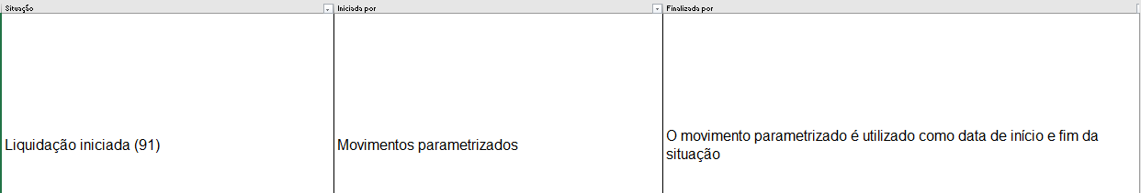

Assim, do mesmo modo, para se visualizar o movimento que forma a situação “Liquidação Iniciada (91), basta realizar uma consulta no SGT através dos nomes dos movimentos e seus códigos:

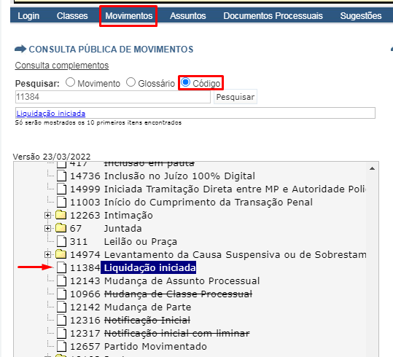

Além disso, através da tabela é possível visualizar que ao iniciar a situação o processo será considerado como execução judicial, mesmo se a classe for de conhecimento (coluna E); que seu início não é condicional à finalização de outra situação (coluna F) e que não inicia dentro da fase atual, portanto, ele tem efeito nos indicadores na nova fase que inicia, de execução judicial (coluna G):

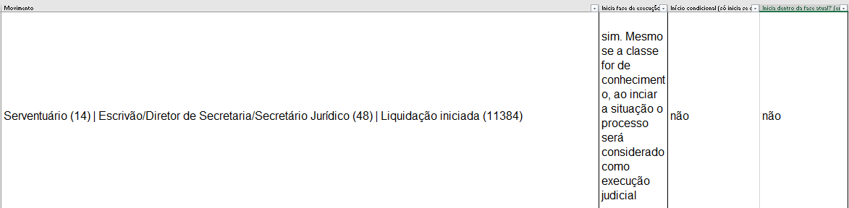

Portanto, para entender como se formam as situações explanadas na primeira coluna do documento “Situações Datamart” (coluna A), basta ler as informações da planilha e realizar uma pesquisa dos movimentos no SGT.

**II. Arquivo “**[**parametrização classes – justiça eleitoral**](https://cnjjusbr.sharepoint.com/:x:/r/sites/CompartilhamentoTribunais/_layouts/15/Doc.aspx?sourcedoc=%7BC6B41CBB-E298-43B6-AB3B-1C153A94E882%7D&file=Parametriza%C3%A7%C3%A3o%20classes%20-%20justi%C3%A7a%20eleitoral.xlsx&action=default&mobileredirect=true&cid=57e6c331-e5dd-4fdc-860d-722d9e6a5990) **”**

O arquivo “[parametrização classes – justiça eleitoral](https://cnjjusbr.sharepoint.com/:x:/r/sites/CompartilhamentoTribunais/_layouts/15/Doc.aspx?sourcedoc=%7BC6B41CBB-E298-43B6-AB3B-1C153A94E882%7D&file=Parametriza%C3%A7%C3%A3o%20classes%20-%20justi%C3%A7a%20eleitoral.xlsx&action=default&mobileredirect=true&cid=57e6c331-e5dd-4fdc-860d-722d9e6a5990)” trata da parametrização das classes apenas da Justiça Eleitoral.

Para entender o significado das siglas dos campos que estão dispostos na coluna A e na coluna D, é necessário consultar o glossário das variáveis e dos indicadores, que segue disposto no Anexo I, documento 4, da [Resolução CNJ nº 76/2009:](https://atos.cnj.jus.br/atos/detalhar/110)

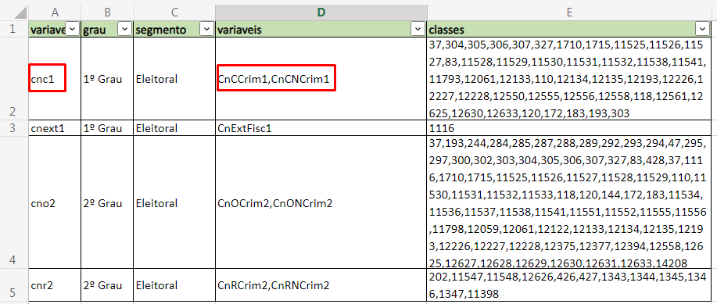

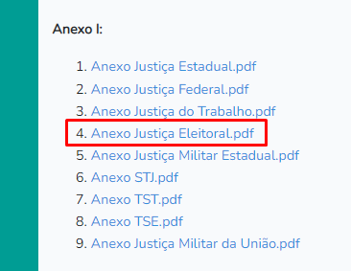

Nesse sentido, para entender, por exemplo, a parametrização de classes da linha 2 da planilha, faz-se necessário clicar no documento 4 e pesquisar sobre o que se tratam as siglas:

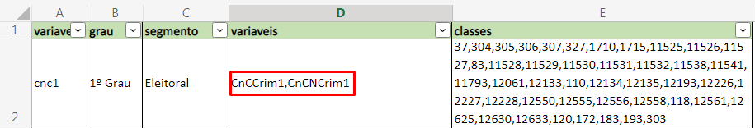

Após pesquisar, é possível visualizar que as variáveis CnCCrim1 e CnCNCrim1 tratam de Casos Novos de Conhecimento no 1º Grau Criminais e Casos Novos de Conhecimento no 1º Grau Não-Criminais, respectivamente:

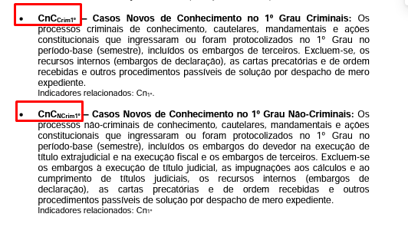  
Para esses casos, são contabilizadas às classes do [SGT](https://www.cnj.jus.br/sgt/consulta_publica_classes.php) explanadas na coluna E da planilha:

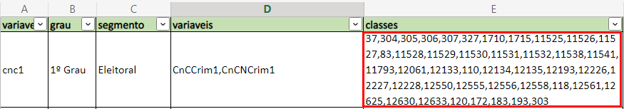

Assim, a coluna E elenca as classes que deverão ser consideradas nos processos para fins da contabilização da variável Cnc1- Caso novo de conhecimento no 1º Grau.

Por fim, para se visualizar essas classes que formam a variável Cnc1, basta realizar uma busca no SGT através de seus códigos, por exemplo:

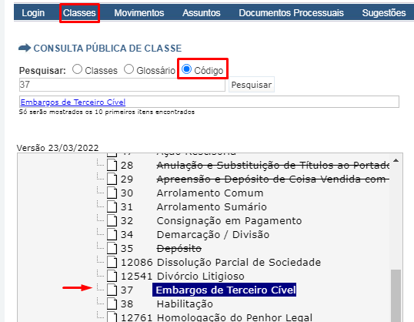

Desse modo, para entender a parametrização das classes explanadas na planilha “[parametrização classes – justiça eleitoral](https://cnjjusbr.sharepoint.com/:x:/r/sites/CompartilhamentoTribunais/_layouts/15/Doc.aspx?sourcedoc=%7BC6B41CBB-E298-43B6-AB3B-1C153A94E882%7D&file=Parametriza%C3%A7%C3%A3o%20classes%20-%20justi%C3%A7a%20eleitoral.xlsx&action=default&mobileredirect=true&cid=57e6c331-e5dd-4fdc-860d-722d9e6a5990)”, basta realizar uma pesquisa no glossário das variáveis e dos indicadores e uma pesquisa no [SGT](https://www.cnj.jus.br/sgt/consulta_publica_classes.php).

**III. Arquivo “**[**Parametrização classes – exceto Justiça Eleitoral”**](https://cnjjusbr.sharepoint.com/:x:/r/sites/CompartilhamentoTribunais/_layouts/15/Doc.aspx?sourcedoc=%7B6F9F242F-C8AF-4F96-BAAC-194857CF8E46%7D&file=Parametriza%C3%A7%C3%A3o%20classes%20-%20exceto%20Justi%C3%A7a%20Eleitoral.xlsx&action=default&mobileredirect=true&cid=38ed74ae-f054-4b81-9665-54084615da88)

Na planilha “[Parametrização classes – exceto justiça Eleitoral](https://cnjjusbr.sharepoint.com/:x:/r/sites/CompartilhamentoTribunais/_layouts/15/Doc.aspx?sourcedoc=%7B6F9F242F-C8AF-4F96-BAAC-194857CF8E46%7D&file=Parametriza%C3%A7%C3%A3o%20classes%20-%20exceto%20Justi%C3%A7a%20Eleitoral.xlsx&action=default&mobileredirect=true&cid=38ed74ae-f054-4b81-9665-54084615da88)”, é possível se visualizar a parametrização das classes dos processos das Justiças Estadual, Federal, do Trabalho, Militar da União, Militar dos Estados, do Superior Tribunal de Justiça e do Tribunal Superior do Trabalho.

Através dessa planilha é possível visualizar os códigos das classes do SGT (coluna A), os nomes das classes (coluna B), o procedimento da classe (coluna C), o grupo do procedimento (coluna D), a natureza do processo (coluna E), o tipo de pena aplicada à classe (coluna F), se a classe se configura como caso novo (coluna G), se é uma classe recursal (coluna H), e qual é a variável daquela classe no Justiça em Números, portanto, neste documento as classes processuais do SGT estão divididas em variáveis.

Vejamos, por exemplo, a classe Procedimento Comum Cível (7):





É possível visualizar que se trata de uma classe da fase de conhecimento, do grupo de conhecimento, que possui natureza não criminal, não há pena aplicada para essa classe, que é considerada como caso novo para fins de contagem no Painel, possui natureza não recursal e é classificada no JN como CNCNCrim (Caso Novo de Conhecimento Não Criminal).

Do mesmo modo, é possível realizar uma busca na planilha para entender como funciona a parametrização de todas as classes utilizadas para fins de contabilização processual no Painel.

**IV. Arquivo “**[**indicadores painel estatisticas”**](https://cnjjusbr.sharepoint.com/:x:/r/sites/CompartilhamentoTribunais/_layouts/15/Doc.aspx?sourcedoc=%7B2648A127-F63F-4383-A107-EAD8F46CD048%7D&file=indicadores%20painal%20estatisticas%20-%2005-05.xlsx&action=default&mobileredirect=true&cid=42b77440-52d0-486e-9acc-3af77878db3c)

Por fim, na planilha “[indicadores painel estatisticas](https://cnjjusbr.sharepoint.com/:x:/r/sites/CompartilhamentoTribunais/_layouts/15/Doc.aspx?sourcedoc=%7B2648A127-F63F-4383-A107-EAD8F46CD048%7D&file=indicadores%20painal%20estatisticas%20-%2005-05.xlsx&action=default&mobileredirect=true&cid=42b77440-52d0-486e-9acc-3af77878db3c)” pode-se visualizar a correspondência entre as situações modeladas (colunas D e E) e os indicadores (coluna A) exibidos no Painel de Estatísticas, a descrição de cada indicador de forma clara e como é denominada a variável no JN.

Por exemplo, observa-se que o indicador de processos “Casos Novos” exibido no Painel é construído a partir da contabilização da quantidade de processos disponíveis na base DataJud nos quais há a primeira ocorrência da situação 25 (iniciada pelas situações: 81, 9, 24, 26, 65, 91 ou 61), ou seja, da situação “Tramitando” no mês analisado. Ou seja, o caso novo é contado no momento em que o processo é iniciado e, portanto, a situação “Tramitando” é aberta pela primeira vez. Além disso, a variável “Caso Novo”, ind1 no Painel, é denominada como “Cn” no JN: 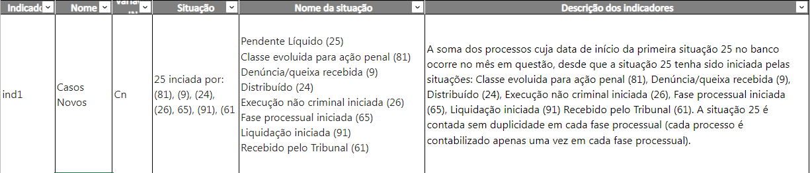

Por sua vez, o indicador de processos “Julgados” no Painel é construído a partir da soma da quantidade de ocorrências das situações 27, 28 e 62, com início no mês analisado, entre os processos disponíveis na base DataJud. Além disso, o indicador “Julgados” é denominado no JN como Sent e Denc:

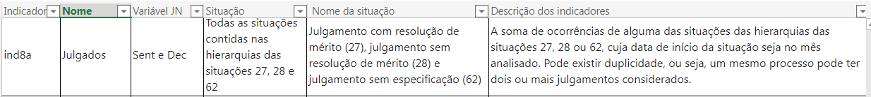

Insta destacar, que para fins de parametrização, no Painel, são contabilizados apenas os processos cujas classes pertencem aos grupos de procedimentos:

1. Procedimento conhecimento e fase processual de conhecimento = **processo conhecimento**;
2. Procedimento conhecimento e fase execução judicial (fase alterada pelas situações específicas) OU procedimento de execução judicial = **processo de execução judicial**;
3. Procedimento de execução extrajudical fiscal, independentemente da fase = **processo execução extrajudical fiscal**; e
4. Procedimento de execução extrajudical não fiscal, independentemente da fase = **processo de execução extrajudical não fiscal**.

Por fim, ressalta-se que apenas os indicadores ind9, ind 10, ind 11, ind12 e ind13 se configuram como uma exceção à regra, logo, utilizam todas as classes, de todos os procedimentos .